环境是win7 64

Conda --version Anaconda 64 4.3.13

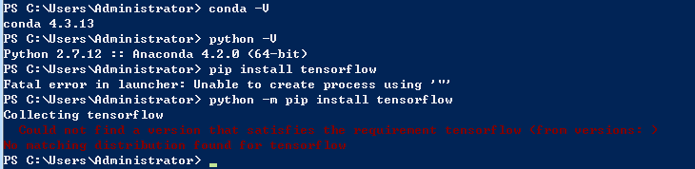

1. 新建一个python 3.5 版本

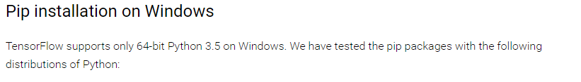

conda create -n tensorflow python=3.5

2. Activate tensorflow

3. pip install tensorflow

4. 如何进入Python 命令行，使用tf呢

4.1 activate tensorflow

4.2 python

5如何在PyCharm使用呢：

5.1在PyCharm中打开设置界面Ctrl +alt +s 快捷键

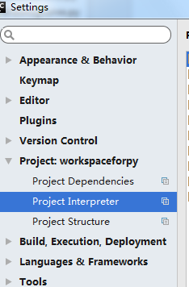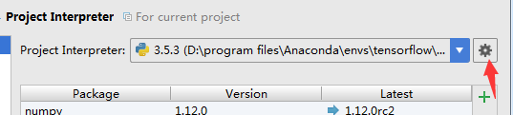

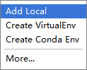

下面看到的是安装完Anaconda-python 2.7的解释器：

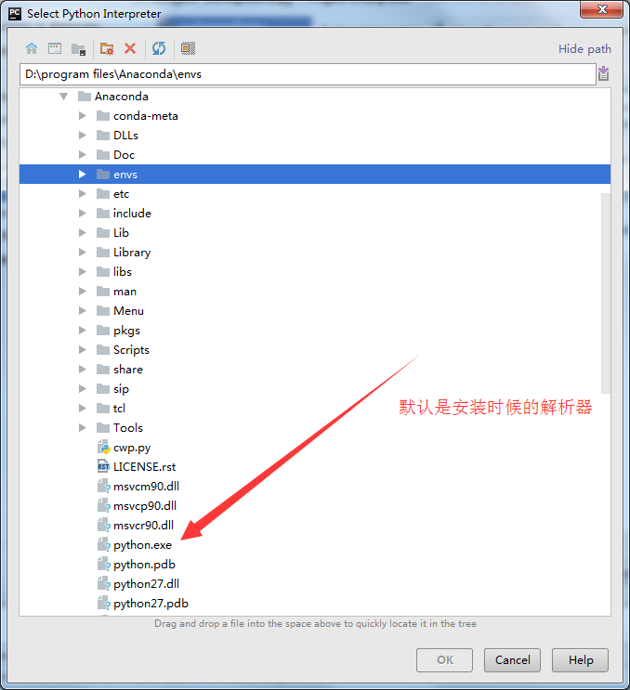

下面是手动切换到自己建立的tensorflow 的python3.5 环境的解释器：

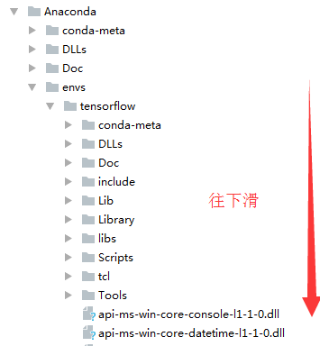

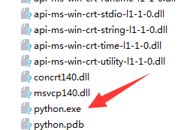

选中之后就能使用python的3.5 的环境以及tensorflow的开发测试.

可见不论是在 python shell中还是在其他的python IDE 中都是很容易的进行python的版本切换。

这比使用docker安装方便多了，关键是搞了半天，docker-tool安装好了，但是dock的tensorflow镜像下载不下了。

补充说明的是python以及python package的安装过程中使用国内的镜像比较快。